**Итоговая работа по изобразительному искусству в 5 классе со спецификацией ФГОС**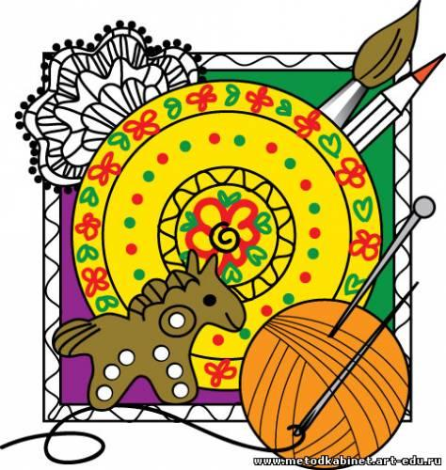

**Тема: *«Декоративно-прикладное искусство в жизни человека»***

**Вариант 1**

**Инструкция по выполнению работы**

На выполнение зачетной работы по изобразительному искусству даётся 40 минут. Работа состоит из 3-х частей.   
Часть А (основная) состоит из 12 заданий с выбором ответа.  
Часть В (основная) состоит из двух заданий, одно из которых запись ответов, а другое – установление соответствия. Часть С представляет собой практическую работу по составлению композиции.  
Советуем выполнять задания в том порядке, в котором они даны. Для экономии времени пропускайте задание, которое не удаётся выполнить сразу, и переходите к следующему. Если после выполнения всей работы у Вас останется время, Вы можете вернуться к пропущенным заданиям.   
Правильный ответ на каждое задание основной части А оценивается одним баллом. Задание основной части В-1 оценивается 3 баллами, а части В-2 – 5 баллами. Дополнительная часть С оценивается пятью баллами. Баллы, полученные Вами за все выполненные задания, суммируются. Постарайтесь выполнить как можно больше заданий и набрать как можно больше баллов. От этого будет зависеть Ваша отметка.

|  |  |  |  |  |
| --- | --- | --- | --- | --- |
| Баллы | менее 10 | 10 - 15 | 16- 22 | 23 - 25 |
| Отметка | 2 | 3 | 4 | 5 |

***Часть А****(В заданиях предполагается только один правильный ответ)*

***А 1:****Искусство, сочетающее художественные изделия, имеющие практическое назначение в быту, с декоративной образностью*:

А) декоративно-прикладное искусство;

Б) музыкальное искусство;

В) изобразительное искусство

***А 2****: Как называется главный угол в избе:*

А) красный, Б) синий. В) зеленый

**А *3:****Какого ковша не было в русском обиходе?*

А) скопкарь Б) конюх В) плотник

***А 4:****Какой основной цвет в народной вышивке?*

А) зеленый Б) красный В) Синий

***А 5:****Какой предмет не является женским головным убором?*

А) кокошник Б) сорока В) понева

***А 6:****Материал изготовления дымковской игрушки*:

А) пластилин; Б) глина, В)дерево.

***А 7:****Особенности филимоновской игрушки*:

А) круг; Б) полосы, В)крест.

***А 8:****1. Какие цвета характерны для произведений гжельских мастеров:*

А) красный и золотой Б) желтый и черный В) белый и синий

***А 9:****Поднос, расписанный цветами*:

А) жостовский; Б) дымковский, В) каргапольский.

***А 10:****Назови мотив хохломской росписи:*

А) березы; Б) травинки; В) животные.

***А 11:****Символ бога, катящего диск, в древнем Египте*:

А) скарабей; Б) подвеска; В) саркофаг

***А 12:****Основа любого герба (на чем изображается герб):*

А) поднос; Б )щит; В) шлем

***Часть В****. (При выполнении части В внимательно читайте условия выполнения заданий)*

***B 1:****Соотнесите изображение костюма со временем и народом, которому он принадлежит:*

1. Костюм древнего китайца
2. Костюм древнего египтянина
3. Европейский костюм 17 века

(А) (Б) (В)

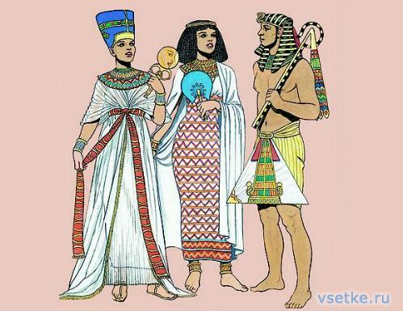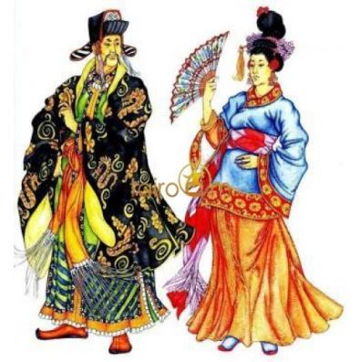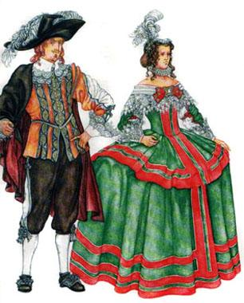

|  |  |
| --- | --- |
| 1 |  |
| 2 |  |
| 3 |  |

***B 2:****Соотнесите понятие и определение, к которому оно относится.*

А. керамика 1 роспись по ткани

Б. гобелен 2 стеклянная мозаика на окнах из цветных стекол в металлических переплетах

В. батик 3. изделия из цветной обожженной глины

Г. терракота 4. художественно исполненный тканый ковер для украшения стены

Д. витраж 5. натурaльный цвет обожженной глины

**Часть С**

**С 1:** Выполните**одно**из трех заданий

***1)****Составьте орнаментальную композицию по своему желанию. Что символизируют элементы Вашего орнамента? Что бы Вы украсили таким орнаментом? При оценивании учитывается:*

1.Создание орнамента

2.Композиция, ритм

3.Цветовое решение

4.Наличие символов и их объяснение

5.Практическое назначение орнамента

***2)****Выполните эскиз декоративного украшения любого предмета крестьянского быта.При оценивании учитывается:*

1. Выразительность формы
2. Композиция росписи (наличие традиционных образов и мотивов)
3. Использование в композиции геометрических и растительных элементов
4. Наличие символов и их объяснение
5. Практическое назначение изображенного предмета.

**3*)****Создай из пластилина свой образ игрушки. Что это за игрушка: каргопольская, филимоновская или дымковская? В чем ее своеобразие? При оценивании учитывается*:

1. Выразительность формы
2. Сохранение своеобразия выбранного промысла
3. Роспись в традициях промысла
4. Наличие символов и их объяснение
5. Практическое назначение изображенного предмета

**Итоговая работа по изобразительному искусству в 5 классе**

**Тема: *«Декоративно-прикладное искусство в жизни человека»***

**Вариант 2**

**Инструкция по выполнению работы**

На выполнение зачетной работы по изобразительному искусству даётся 40 минут. Работа состоит из 3-х частей.   
Часть А (основная) состоит из 12 заданий с выбором ответа.  
Часть В (основная) состоит из двух заданий, одно из которых запись ответов, а другое – установление соответствия. Часть С представляет собой практическую работу по составлению орнаментальной композиции.  
Советуем выполнять задания в том порядке, в котором они даны. Для экономии времени пропускайте задание, которое не удаётся выполнить сразу, и переходите к следующему. Если после выполнения всей работы у Вас останется время, Вы можете вернуться к пропущенным заданиям.   
Правильный ответ на каждое задание основной части А оценивается одним баллом. Задание основной части В-1 оценивается 3 баллами, а части В-2 – 5 баллами. Дополнительная часть С оценивается пятью баллами. Баллы, полученные Вами за все выполненные задания, суммируются. Постарайтесь выполнить как можно больше заданий и набрать как можно больше баллов. От этого будет зависеть Ваша отметка.

|  |  |  |  |  |
| --- | --- | --- | --- | --- |
| Баллы | менее 10 | 10 - 15 | 16- 22 | 23 - 25 |
| Отметка | 2 | 3 | 4 | 5 |

***Часть А****(В заданиях предполагается только один правильный ответ)*

***А1:****К какому виду ИЗО относится орнамент:*

А) к живописи, Б) к графике, В)к декоративно- прикладному искусству;

***А 2:****Первая холодная комната в избе*:

А) горница, Б) сени, В) закуток

***А 3:****Полати – это*

А) укрепленный деревянный настил возле печи Б) полки в деревянном шкафчике В) широкая лавка с крышкой

***А 4:****Когда крестьянские женщины начинали вышивать узоры с птицами на рубахах, полотенцах?*

А) с приходом зимы Б) с приходом весны В) с приходом лета

***А 5:****Какой предмет является женским головным убором?*

А**)** ворона Б) сорока В) кукушка

***А 6:****Особенности узоров дымковской игрушки*:

А) круг; Б) квадрат, В) елочка.

***А 7:****Глиняная игрушка, узор, которой состоит из кружков*:

А) дымковская;Б) филимоновская; В) каргопольская.

***А 8:****Какого цвета гжельская роспись?*

А) красного Б) синего В) желтого

***А 9:****Какие изделия называют «жостовскими»:*

А) прялки; Б) ковши; В) подносы.

***А 10:****Элементы какой росписи называются «купавки», «розан»:*

А) гжель; Б) городец, В) хохлома.

***А 11:****Символический цветок древнего Египта:*

А) лотос; Б) пион; В) роза.

***А 12:****На чем изображается герб*:

А) на ленте; Б) на шлеме; В) на щите.

***Часть В****. (При выполнении части В внимательно читайте условия выполнения заданий)*

**B 1:**Соотнесите изображение костюма со временем и народом, которому он принадлежит:

1. Костюм древнего китайца
2. Костюм древнего египтянина
3. Европейский костюм 17 века

(А) (Б) (В)



|  |  |
| --- | --- |
| 1 |  |
| 2 |  |
| 3 |  |

***B 2:****Соотнесите понятие и определение, к которому оно относится.*

А. майолuка. 1. стеклянная мозаика на окнах из цветных стекол

Б. батик 2. натурaльный цвет обожженной глины,

В. гобелен 3. искусство росписи ткани.

Г. терракота 4. художественно исполненный тканый ковер для украшения стены.

Д. витраж 5. гончарные изделия после обжига, покрытые глазурям и эмалями

**Часть С**

***С 1:****. Выполните****одно****из трех заданий*

***1)****Составьте орнаментальную композицию по своему желанию. Что символизируют элементы Вашего орнамента? Что бы Вы украсили таким орнаментом? При оценивании учитывается*:

1.Создание орнамента

2.Композиция, ритм

3.Цветовое решение

4.Наличие символов и их объяснение

5.Практическое назначение орнамента

***2)****Выполните эскиз декоративного украшения любого предмета крестьянского быта. При оценивании учитывается:*

1. Выразительность формы
2. Композиция росписи (наличие традиционных образов и мотивов)
3. Использование в композиции геометрических и растительных элементов
4. Наличие символов и их объяснение
5. Практическое назначение изображенного предмета.

***3)****Создай из пластилина свой образ игрушки. Что это за игрушка: каргопольская, филимоновская или дымковская? В чем ее своеобразие? При оценивании учитывается:*

1. Выразительность формы
2. Сохранение своеобразия выбранного промысла
3. Роспись в традициях промысла
4. Наличие символов и их объяснение
5. Практическое назначение изображенного предмета

**СПЕЦИФИКАЦИЯ**

**Итоговой работы по изобразительному искусству в 5 классе**

**Тема *«Декоративно-прикладное искусство в жизни человека»***

**1. Назначение**

Работа по изобразительному искусству проводится с целью:

1. Оценить достижение планируемых предметных результатов освоения обучающимися 5 класса тем: ***«****Древние корни народного искусства», «Связь времен в народном искусстве», «Декор – человек, общество, время», «Декоративное искусство в современном мире»*с целью выявить теоретические знания об изобразительном искусстве в рамках школьной программы.

**2. Подходы к отбору содержания, разработке итоговой работы**

Содержание работы определяется на основе следующих документов:

* Федеральный государственного образовательного стандарта основного общего образования (Утвержден приказом Министерства образования и науки Российской Федерации от «17» декабря 2010 г. № 1897, стр.16-17) с изменениями от 29 декабря 2014г. №1644,от 31 декабря 2015г. №1577.
* Основная образовательной программы основного общего образования МАОУ СОШ №2
* Авторской программыИзобразительное искусство. Рабочие программы. Предметная линия учебников под редакцией Б. М. Неменского. 5—8 классы: учебное пособие для общеобразовательных организаций / [Б. М. Неменский, Л. А. Неменская, Н. А. Горяева, А. С. Питерских]. — 4-е изд. — М.: Просвещение, 2015

Итоговая работа по изобразительному искусству включает в себя контролируемые элементы содержания следующих разделов: ***«****Древние корни народного искусства», «Связь времен в народном искусстве», «Декор – человек, общество, время», «Декоративное искусство в современном мире» .*

По каждому разделу предлагаются задания базового и повышенного уровней усвоения учебного материала. Соотношение числа заданий по контролируемым элементам содержания определяется учебным временем, отводимым на изучение разделов в соответствии с рабочей программой. План, по которому конструируется вариант зачета, обеспечивает диагностику освоения всех содержательных элементов.

**3. Структура итоговой работы**

Каждый вариант работы по изобразительному искусству для 5 класса состоит из 3 частей и включает в себя 15 заданий, различающихся формой и уровнем сложности.

*Таблица 1. Распределение заданий по частям работы*

|  |  |  |  |  |
| --- | --- | --- | --- | --- |
| № | Части работы | Количество заданий | Максимальный балл | Тип задания |
| 1 | Основная часть А | 12 | 12 | С выбором ответа |
| 2 | Основная часть В | 2 | 8 | С кратким ответом |
| 3 | Дополнительная часть С | 1 | 5 | Творческое задание |
| Итого | | 15 | 25 |  |

|  |  |  |  |  |  |
| --- | --- | --- | --- | --- | --- |
| Разделы, включенные в работу | Вся работа | Часть 1 | Часть 2 | Часть 3 | По рабочей программе |
| *Древние корни народного искусства* | 4(100%) | 4 |  |  | 4 часа |
| *Связь времен в народном искусстве* | 5(125%) | 5 |  |  | 4 часа |
| *Декор – человек, общество, время* | 4(67%) | 3 | 1 |  | 6 часов |
| *Декоративное искусство в современном мире* | 2(50%) |  | 1 | 1 | 4 часа |
| Итого | 15 | 12 | 2 | 1 | 18 часов |

**4. Распределение заданий работы по содержанию**

*Таблица №2 Распределение заданий по содержанию*

**5. Проверяемые умения и виды деятельности**

Работа составлена, исходя из необходимости проверки достижения планируемых предметных результатов обучения по темам ***«****Древние корни народного искусства», «Связь времен в народном искусстве», «Декор – человек, общество, время», «Декоративное искусство в современном мире»*

1. характеризовать особенности уникального народного искусства, семантическое значение традиционных образов, мотивов (древо жизни, птица, солярные знаки); создавать декоративные изображения на основе русских образов;
2. раскрывать смысл народных праздников и обрядов и их отражение в народном искусстве и в современной жизни;
3. создавать эскизы декоративного убранства русской избы;
4. определять специфику образного языка декоративно-прикладного искусства;
5. создавать самостоятельные варианты орнаментального построения вышивки с опорой на народные традиции;
6. умело пользоваться языком декоративно-прикладного искусства, принципами декоративного обобщения, уметь передавать единство формы и декора (на доступном для данного возраста уровне);
7. выстраивать декоративные, орнаментальные композиции в традиции народного искусства (используя традиционное письмо Гжели, Городца, Хохломы и т. д.) на основе ритмического повтора изобразительных или геометрических элементов;
8. владеть практическими навыками выразительного использования фактуры, цвета, формы, объема, пространства в процессе создания в конкретном материале плоскостных или объемных декоративных композиций;
9. распознавать и называть игрушки ведущих народных художественных промыслов; осуществлять собственный художественный замысел, связанный с созданием выразительной формы игрушки и украшением ее декоративной росписью в традиции одного из промыслов;
10. характеризовать основы народного орнамента; создавать орнаменты на основе народных традиций;
11. различать виды и материалы декоративно-прикладного искусства;
12. различать национальные особенности русского орнамента и орнаментов других народов России;
13. находить общие черты в единстве материалов, формы и декора, конструктивных декоративных изобразительных элементов в произведениях народных и современных промыслов;
14. различать и характеризовать несколько народных художественных промыслов России;
15. **Распределение заданий по уровням сложности**

В работе представлены задания различных уровней сложности: базового и повышенного.

Задания базового уровня включены в обязательную часть работы А и представляют собой 12 тестовых заданий с выбором ответа. Они проверяют знание и понимание содержания материала, изучающегося в течение года.

Задания повышенного уровня включены в основную часть В (задания на соответствие) и дополнительную часть С (задание творческого характера). Оно требует от обучающихся умения не только изобразить орнамент, предмет, но и объяснить имеющиеся в нем символы и назначение.

*Таблица №3 Распределение заданий по уровню сложности*

|  |  |  |
| --- | --- | --- |
| Уровень сложности заданий | Количество заданий | Максимальный балл |
| Базовый | 12 | 12 |
| Повышенный | 3 | 13 |
| Итого | 15 | 25 |

**7. Время выполнения варианта работы**

На выполнение итоговой работы отводится 40 минут.

1. **План варианта КИМ**

|  |  |  |  |  |
| --- | --- | --- | --- | --- |
| Обозначение  задания в  работе | Проверяемые  элементы содержания | Коды проверяемых  умений | Уровень сложности задания | Макс. балл за выполнение задания |
| А-1 | Роль декоративного искусства в жизни человека и общества. | 6 | Б | 1 |
| А-2 | Убранство русской избы. | 2 | Б | 1 |
| А-3 | Внутренний мир русской избы. | 2 | Б | 1 |
| А-4 | Русская народная вышивка. | 4 | Б | 1 |
| А-5 | Народный праздничный костюм. | 4 | Б | 1 |
| А-6 | Древние образы в современных народных игрушках. (Дымково) | 9 | Б | 1 |
| А-7 | Древние образы в современных народных игрушках. (Филимоново) | 9 | Б | 1 |
| А-8 | Искусство Гжели. | 7 | Б | 1 |
| А-9 | Жостово. Роспись по металлу. | 7 | Б | 1 |
| А-10 | Хохлома. | 7 | Б | 1 |
| А-11 | Зачем людям украшения. Роль декоративного искусства в жизни древнего общества. | 10 | Б | 1 |
| А-12 | О чём рассказывают гербы и эмблемы. | 12 | Б | 1 |
| В-1 | Одежда «говорит» о человеке. |  | П | 3 |
| В-2 | Современное выставочное искусство. | 13 | П | 5 |
| С-1 | Конструкция и декор предметов народного быта. | 3 | П | 5 |
| Древние образы в народном искусстве. | 5 |
| Роль народных художественных промыслов в современной жизни. | 8 |

**9.Дополнительные материалы и оборудование**

Дополнительные материалы и оборудование: бланк ответа, простой карандаш, линейка, ластик, пластилин, стека, салфетка.

**10.Условия проведения**

Работа проводится на уроке в присутствии учителя изобразительного искусства. При выполнении работы обучающиеся записывают ответы в бланк ответа со штампом школы.

**11. Оценка выполнения отдельных заданий и работы в целом**

За каждый верный ответ при выполнении заданий с выбором ответа основной части А обучающийся получает 1 балл. Максимальный балл за выполнение задания части А составляет 12 баллов.

Оценка выполнения задания с кратким ответом (часть В) зависит от правильного установления соответствия 1 задания (3 балла) и 2 задания (5 баллов) - по одному баллу за каждое верное соответствие. Максимальный балл за выполнение задания части В составляет 8 баллов.

Задание дополнительной части С (выбор одного из трех предложенных вариантов заданий) с заданием творческого характера определяется экспертным путем и оценивается по пяти критериям:

1 вариант:

1. Создание орнамента
2. Композиция, ритм
3. Цветовое решение
4. Наличие символов и их объяснение
5. Практическое назначение орнамента
6. вариант:
7. Выразительность формы
8. Композиция росписи (наличие традиционных образов и мотивов)
9. Использование в композиции геометрических и растительных элементов
10. Наличие символов и их объяснение
11. Практическое назначение изображенного предмета.

1. вариант:
2. Выразительность формы
3. Сохранение своеобразия выбранного промысла
4. Роспись в традициях промысла
5. Наличие символов и их объяснение
6. Практическое назначение изображенного предмета

Максимальный балл за выполнение задания части С составляет 5 баллов.

Выполнение обучающимися работы в целом определяется суммарным баллом, полученным ими по результатам выполнения всех заданий работы. Максимальный балл за выполнение всей работы – 25 баллов, за задания базового уровня сложности – 12 баллов, повышенного уровня – 13 баллов.

**Схема перевода суммарного первичного балла за выполнение всех заданий итоговой работы в отметку по пятибалльной шкале**

|  |  |  |  |  |
| --- | --- | --- | --- | --- |
| Баллы | менее 10 | 10 - 15 | 16- 22 | 23 - 25 |
| Отметка | 2 | 3 | 4 | 5 |